认证审核报告审批页
项目编号 | 0477-2021-Q
受审核方名称 | 菏泽市电子控温技术有限公司
注册地址 | 菏泽市丹阳办事处郭庄社区69号
经营地址 | 菏泽市泰山路与解放大街交叉口北100米（仅适用于质量）；菏泽市北环路与解放大街交汇处（仅适用于环境、职业健康安全）
审核类型 | Q：初审
认证范围 | Q:实验用专用仪器仪表、通用仪器仪表的生产(不含需许可证产品)
审核组长结论 | ■现场审核通过□需要现场关闭不符合 □现场不通过 □其他
 | ■推荐认证注册□保持认证注册 □扩大范围 □其他
审核组长签字 | 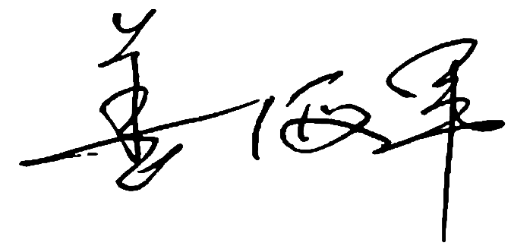
案卷评审结论 | ■案卷符合要求，推荐认证注册/保持  □案卷不符合要求，不推荐认证注册/保持
评审人员签字 | 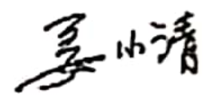
认证决定结论 | ■案卷符合要求，可以认证注册/保持  □案卷不符合要求，不可以认证注册/保持
认证决定人员签字 | 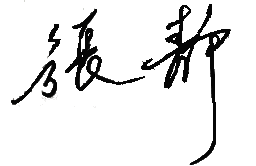 | 日期 | 2021-06-10
机构总经理审批意见 | ■认证流程符合要求，可以认证注册/保持  □认证流程不符合要求，不可以认证注册/保持
总经理签字 | 

